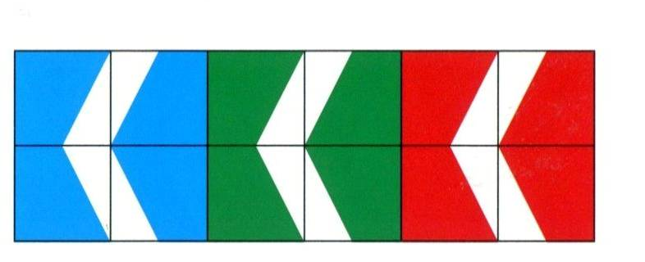
Ár-vizes LÜK

1. Úszik az árral.
2. Sodródik az árral.
3. Az árral szemben úszik.
4. Nem ússza meg szárazon.
5. Tiszta vizet öntünk a pohárba.
6. Hazudik, mint a vízfolyás.
7. Kint van a vízből.
8. Víz alá nyomta.
9. A víz se mossa le róla, mit csinált.
10. Lassú víz partot mos.
11. Sok víz lefolyik még a Dunán.
12. Utánam a vízözön.

1.
Hogy mit kezdesz a dologgal, az már a te dolgod.
3.
Megúszta a dolgot.

2.
Nem igazán gondolkodott el a többiek véleményén, csak csatlakozott hozzájuk.

4.
Egyetért a nagy többség véleményével.

5.
Kétes ügyet szeretnénk világossá tenni.

6.
Olyat tett, hogy örök szégyenbe marad miatta.

7.
Úgy próbálja elkerülni a büntetést, hogy nem mond igazat.

9.
Aki bűnt, hibát követ el, utoléri az igazság.

8.
Legyőz valakit

10.
Szívós, kitartó munkával célt ér az ember.

11.
Szembefordul a közvéleménnyel.

12.
Ha valaki túlzottan magabiztosan nyilatkozik a jövőről, így figyelmeztetik.

Megoldás, ha nincs LÜK tábla: 1-4, 2-2, 3-11, 4-9, 5-5, 6-7, 7-3, 8-8, 9-6, 10-10, 11-12, 12-1

